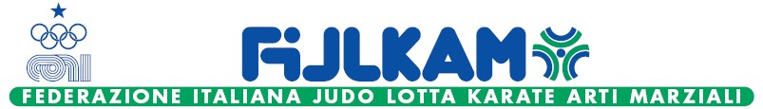
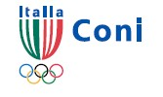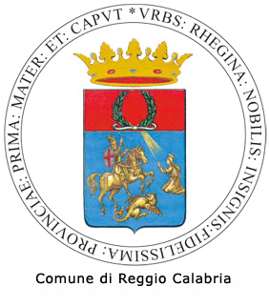

ANNO 2008 MGA
METODO GLOBALE AUTODIFESA

DOMANDA
(da indirizzare al Comunale di Reggio Calabria Unità Operativa “Pari Opportunità” entro il 30/06/2008; oppure trasmettere entro la stessa data al fax: 0965/897150, o alla e-mail giovannacusumano@tiscali.it)

COGNOME E NOME …………………………………………………………………………….

LUOGO DI NASCITA …………………. PROV……………DATA DI NASCITA …./…./…..

DOMICILIO……………………………………………………………………………………….

CAP……….. COMUNE……………….. PROV……………..TEL………/……………………..

TITOLO DI STUDIO……………………………LINGUA STRANIERA……………………..

PROFESSIONE……………………………………CITTADINANZA………………………….

CLASSE DI APPARTENENZA
____________________________

SENIORES MASTER A MASTER B MASTER C MASTER D MASTER E
18/35 ANNI 36/40 ANNI 41/45 ANNI 46/50 ANNI 51/55 ANNI OLTRE 55 ANNI
______________________________________________________________________

ALLEGARE CERTIFICATO MEDICO PER: ATTIVITA’ SPORTIVA NON AGONISTICA

IL CORSO E’ GRATUITO
MANIFESTAZIONE DI CONSENSO AL TRATTAMENTO DEI DATI PERSONALI

Il/La sottoscritto/a dichiara di aver ricevuto l’informativa di cui all’Art.13 del Decreto Legislativo n.196/2003 e consente che il Comune:

effettui il trattamento dei dati personali comuni e le comunicazioni e diffusioni ai soggetti di cui alla lettera D), Punti da 1 a 6 ,e per le
finalità indicati nella predetta informativa;

effettui il trattamento dei dati personali sensibili e le comunicazioni e diffusioni ai soggetti di cui alla lettera E) e per le finalità indicate
nella predetta informativa;

……………………………………………… ………………………………….
Luogo e data Firma leggibile

